GUÍA FORMATIVA UNIDAD 1
Guía n° 2 (Religión) Quinto Basico

Nombre: |  | Curso: |  | Fecha

- Lee atentamente las indicaciones y luego desarrolla la actividad.
- La guía debe entregarse (enviarse por correo) con fecha01 /04/2020 a la profesora de religión.

Objetivos: Demostrar que a lo largo de toda la Historia de la Salvación, el Señor se ha manifestado fiel y poderoso con su Pueblo.
Contenidos: El Pueblo de Dios, nuestra Familia: Testimonial

ITEM I.- PRESENTACIÓN DEL CONTENIDO. ( lee atentamente el texto) PASCUA JUDIA Y PASCUA CRISTIANA

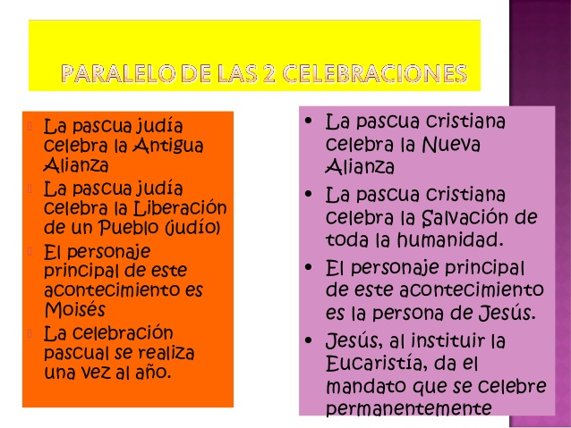
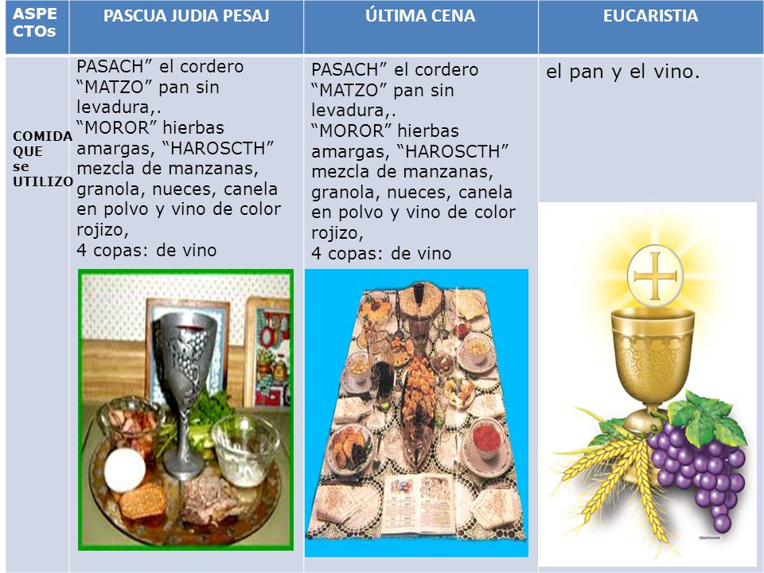

ITEM II.- PRÁCTICA GUIADA

- Resuelve el crucigrama con la ayuda de los conceptos dados.

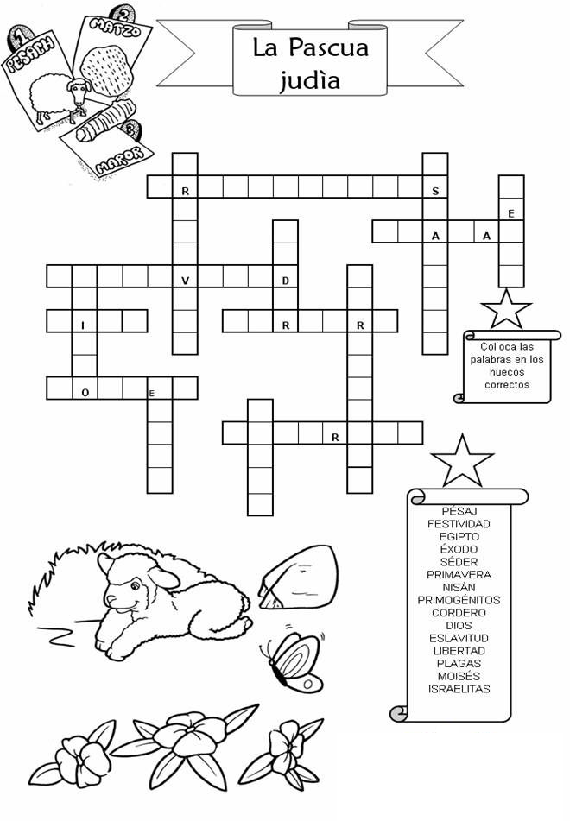

ITEM III.- PRÁCTICA AUTÓNOMA Y PRODUCTO. Pinta los signos y completa la actividad.
